DIEEDI ANALÜÜS:
Patsiendi dieedi teadmised on üsna head. Mõnikord on põhitoidukordade vaheline söömine – õun, eelistab söögikordde vahel vett ning teed. Taimtoitlane.

ÜLDANAMNEES (kasuvad haigused, ülitundlikkus, tarvitavad ravimid, kahjulikud harjumused).
Patsiendi sõnul kahjulikke harjumusi ei esine, igapäevaselt ravimeid ei kasutata, allergiat mitte millele ei esine, ei suitseta, väidab et haigustest oli kollatõbi.
SUU JA HAMMASKONNA ANAMNEES
1. Ravile tuleku põhjus: hammaste seisukorra kontroll
2. Varasem hambaravi (kus, millal, kogemused): 2 aastat tagasi TÜ stomatoloogia kliinikum, Dr. Põder
3. Suuhügieen (harjamise sagedus, abivahendit, fluoriid): hammaste pesemine õhtuti, kasutab hambaniiti väga harva, hambapasta – „täpsemalt ei tea, aga mingi kallim variant, abikaasa teab“
4. Põletikud ja traumad lõualuude piirkonnas: ei
5. Protees, ortodontiline aparaat: ei
6. Parodontoloogiline anamnees: ei
7. Karioloogiline anamnees: patsiendi sõnul on tundlikkus magusale DD 37- 38 vahel.

STATUS PRAESENS
- Status extraoralis (ebasümmeetriad, lümfisülmed, süljenäärmed, liigesed, lihased, nahamuutused jms):
ebasümmeetriat ei esine, lümfisõlmede suurus normi piirides, süljenäärmed ilma nähtava patoloogiata, mälumislihased normaalse toonusega, TML naksumine ilma valudeta, naha muutusi ei esine.
- Status intraoralis (limaskestad, hambumus, kulumine, igememuutused):
Limaskest on korras, heleroosa, esineb kõvasuulael kergelt petehhiaid , hambumus - -ortognaatne. Intsisiivid ja kaniinid kergelt kulunud; igemed ilma nähtava patoloogiata.

 |  | U | U | U  JR-U |  |  |  | Raviplaan |  |  | U | K¹⁴ | K⁴ | U
 | Cr³ |  |  |  |  |  |  | Cr peetunud |  |  | Cr³
 |  |  |  |  |  |  |  | Ce mittepeetunud
 |  | Cs⁴ | Cs²⁴ | Cs⁴ |  |  |  | D |  |  |  | C¹⁴ | C⁴ | Cs²⁴
 | K¹ | K¹²⁴ | K¹²⁴ | K¹²³⁴  Jt | Atr | K⁴ | Atr,  Hpl | F  M | K⁴  Atr | Atr | K⁵⁴  (lahtine täidis)  Jt | K¹²⁴ | K² | K¹²³ | K¹ | A³
8 | 7 | 6 | 5 | 4 | 3 | 2 | 1 |  | 1 | 2 | 3 | 4 | 5 | 6 | 7 | 8
K¹⁶ | KI¹²³ | x | x | K¹²⁴ | Atr | Atr | Atr | M  F | Atr | Atr | Atr | K¹⁴ | K¹²⁴  Jt | x | K¹²⁴  Jt | K¹³
 | Cs¹ |  |  |  |  |  |  | D |  |  |  | Cs⁴ |  |  | Cs¹ | C²³  Cs³
 |  |  |  |  |  |  |  | Ce mittepeetunud
 | Cr³ |  |  |  |  |  |  | Cr peetunud |  |  |  | Cr¹ |  |  |  | Cr⁴
 | U |  |  |  |  |  |  | Raviplaan |  |  |  |  | U |  | U | K²³  ^{või}  KI²³

KARIOLOOGILISED INDEKSID
DMFT: 19 (28)
DMFS: 54 (128)

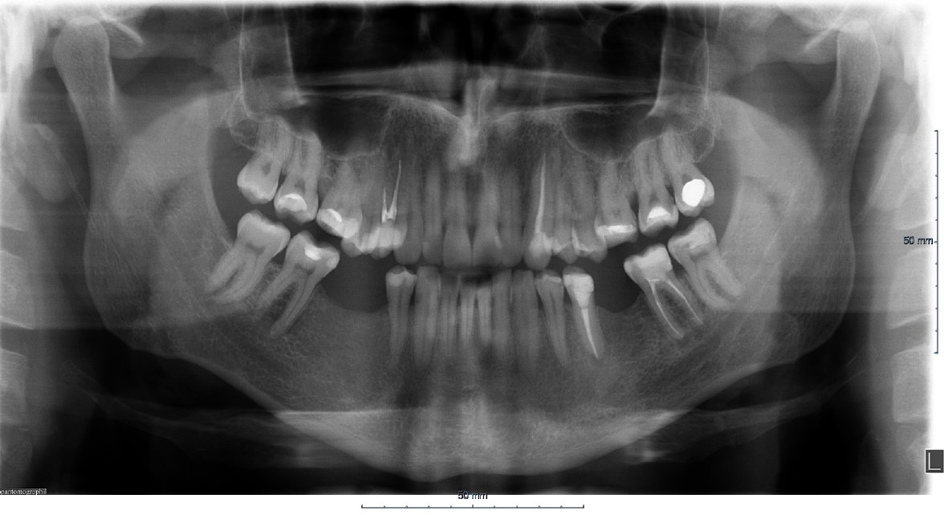
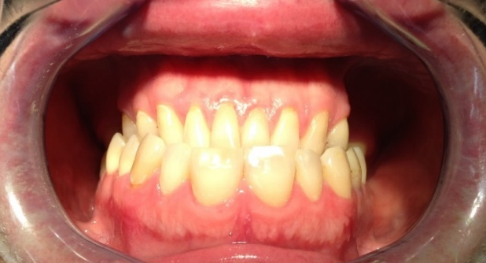

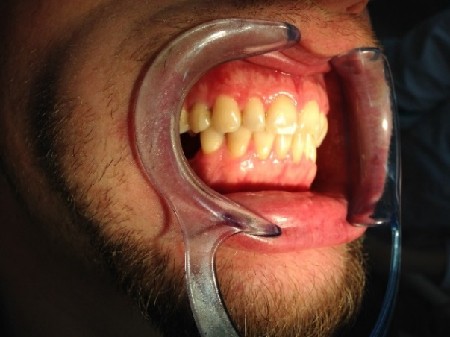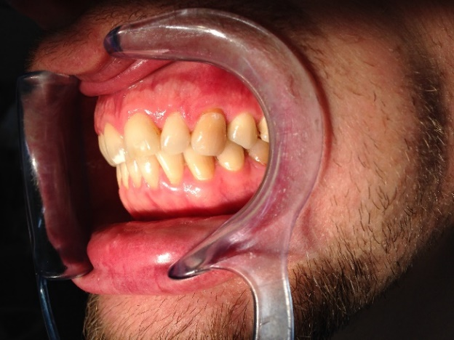
DIAGNOOSID: DD17, 23, 38, 34, 47 - Caries enameli (reminiraliseerunud); DD16,15, 14, 26, 34, 37, 47 - Caries secundaris; DD24, 25, 38 - Caries dentini; atritsioon

DD35, 37 – periapikaalosas on näha raadiolustsentset ala.
D14 – palatinaalsel juurel on täidis ebakorrektse pikkusega (lühem).

Hammaskonna seisukord ja probleemid:

Hammaste seisukord rahuldav. Puuduvad hambad D45,46,36. Ülemised hambad on nihkunud defekti asukohas allapoole oklusiooni tasapinda. Frontaalhambad vajavad
restauratiivset ravi (esteetika); enamustes hammastes on kogunenud must pigment/katt (tõenäoliselt rohke tee joomise tõttu ning ebapiisav suuhügieen); karioossed defektid.

RAVI EESMÄRGID:

- Parendada suuhügieeni, õpetada hammaste puhastamistehnikat, niiditamist.
- Kaariesest kahjustatud hammaste restauratiivne taastamine
- Hamba tundlikuse vähendamine (DD38) karioosse defekti eemaldamisega.
- Puuduvate hammaste asendamine proteesidega

MINIMAALNE RAVIPLAAN:
- Hügieeniõpetus kliinikumis. Õpetada niiditamist;
- Hammaste puhastamine;
- Likvideerida dentiini kaaries: DD24, 25, 38; 50€x3=150€
- Likvideerida sekundaarne kaaries: DD16,15, 14, 26, 34, 37, 47; 40€x7=280€
- Ümber ravida D14 juuretäidise – 145€ kuigi see hammas ei häiri patsienti?
- Akrüülprotees DD 36, 45, 46. 200€
Hind: 775€

OPTIMAALNE RAVIPLAAN:
- Hügieeniõpetus kliinikumis. Õpetada niiditamist;
- Hammaste puhastamine;
- Likvideerida dentiini kaaries: DD24, 25, 38; 50€x3=150€
- Likvideerida sekundaarne kaaries: DD16,15, 14, 26, 34, 37, 47; 40€x7=280€
- Ümber ravida D14 juuretäidis; 145€
- Proteetiline ravi:Büügelprotees 400€ DD 36, 45, 46 või metallokeraamiline sildprotees - D36 (300€x3=900€) asemele tugihammasteks D35, D37 ja DD45,46(300€x4=1200€) asemele tugihammasteks D44, 47.
Hind: 2675€ (kui MK) või 975€

MAKSIMAALNE RAVIPLAAN:
- Hügieeniõpetus kliinikumis. Õpetada niiditamist;
- Hammaste puhastamine;
- Likvideerida dentiini kaaries: DD24, 25, 38; 50€x3=150€
- Likvideerida sekundaarne kaaries: DD16,15, 14, 26, 34, 37, 47; 40€x7=280€
- Ümber ravida D14 juuretäidis; 145€
- Taastada intsisaalservad esihammastel – laminaadid; 550€
- Proteetiline ravi: implantaat (DD36, 45, 46 1400€x3=4200€) või täiskeraamiline sildprotees D 36 (DD 35,37 tugihambad 400€x3=1200€); DD 45, 46 hammastele (DD 44,47 tugihambad 400€x4=1600€).
Hind:5325€ või 3925€ (kui TK)
Lisandub ka:
Konsultatsioon, raviplaan, staatuse määramine 15€-35€;
Röntgen OPTG 18€
Tuimestus – 8€

Konkreetne raviplaan(minimaalne raviplaan):
I.Kodune ravi: Hammaste niiditamise õppimine

II.Karioloogiline raviplaan:
- Likvideerida dentiini kaaries: DD24, 25, 38 – nekrotoomia ja täidise asetamine.
- Likvideerida sekundaarne kaaries: DD16,15, 14, 26, 37, 47 – karioosse kolde preparatsioon ja täidise asetamine.
- Akrüülproteesi valmistamiseks suunata 4.kursuse üliõpilaste proteesi praktikumi vastuvõttu.

III.Endodontiline raviplaan:
- Ümber ravida D14 juuretäidis.

EPIKRIIS:

20.10.2016 (1.visiit)
Patsiendi esialgne uurimine, hambaravikaardi täitmine. Üldanamnees, suu ja hammaskonna anamnees, üldine staatus. Hügieeniõpetus.
Hammaste puhastamine poleerimispasta ja harjaga. Teostatud OPTG.

03.10.2016 (2.visiit)

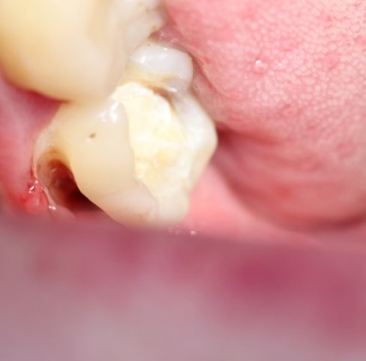
D38 Caries secundaris (3), Caries dentini (123) Inj. mandibul. sol. Dentocaini 40mg/0,01mg 1,7 ml, nekrotoomia, retraktsiooni niidi panemine, matriitsi asetamine, Single Bond ESPE 3M, Charisma A2, B2; viimistlemine, poleerimine.

17.11.16 (3.visiit)
D25 Caries dentini (4), Inj. Inf. Sol. Dentocaini 40mg-0,01mg – 0,7ml, prepareerimine, matriitsi asetamine, Single Bond ESPE 3M, Flow Filtek A2, Charisma A2, viimislemine, poleerimine.
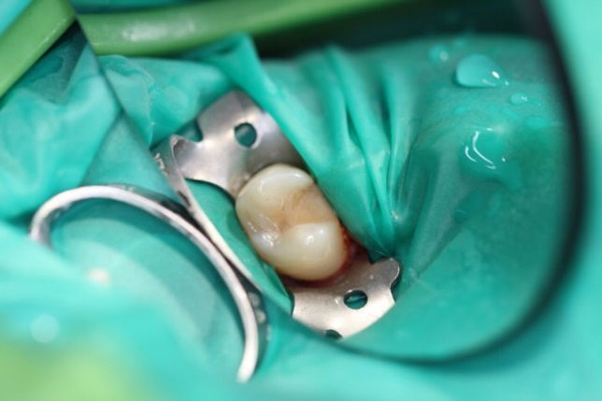

01.12.16 (4.visiit)
D24 Caries dentini (14), Inj. Inf. Sol. Scandonest 30mg/ml 0,5ml, kofferdami asetamine, prepareerimine, matriitsi asetamine, Single Bond ESPE 3M, Flow Filtek A1, Charisma A1, viimistlemine,poleerimine.

Patsient on teatatud, et karioloogia poolt mõned hambad jäid ravimata (Caries secundaris’ed), patsiendi nõusolekul võin uuesti temaga kontakteeruda ning kutsuda endodontia praktikmidele (juhul kui pole patsiente).
Proteetilises ravi suhtes patsient hetkel loobus.

